МИНОБРНАУКИ РОССИИ

Федеральное государственное бюджетное образовательное учреждение высшего образования

НИЖЕГОРОДСКИЙ ГОСУДАРСТВЕННЫЙ ТЕХНИЧЕСКИЙ

УНИВЕРСИТЕТ им. Р.Е.АЛЕКСЕЕВА

Институт радиоэлектроники и информационных технологий

Кафедра «Вычислительные системы и технологии»

«Сети и телекоммуникации»

**Отчет по лабораторной работе №4**

Выполнил студент группы 19-В-1

Куприхин Д.А.

Проверил преподаватель

Гай В. Е

«___» _______ 20___ г.

Нижний Новгород

2021 г.

1 Запустить UDP сервер на одном из компьютеров. Подключиться к UDP серверу с помощью TCP клиента. Объяснить полученные пакеты в WireShark.

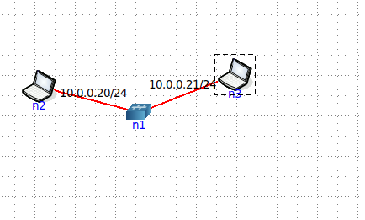

**SYN** - используется во время первоначального установления соединения. Он устанавливается в двух экземплярах соединения: начальный пакет, который открывает соединение, и ответный пакет SYN/ACK.

**RST** – процесс разрыва соединения

**PUSH** - инструктирует систему получателя немедленно передать все полученные ранее данные из буфера в приложение пользователя и сразу же отправить сообщение с подтверждением.

**FIN** — флаг указывает на завершение соединения

**ACK -** устанавливается, когда пакет содержит значение номера подтверждения в поле подтверждения. Все пакеты после стартового пакета SYN будут иметь установленный флаг ACK

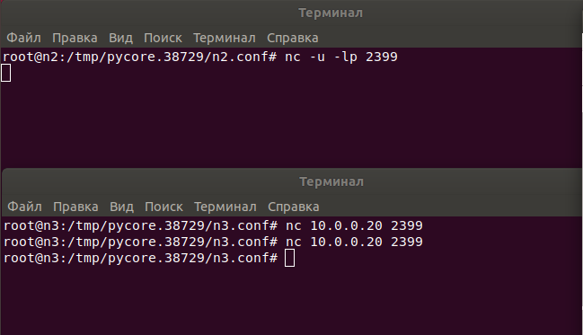

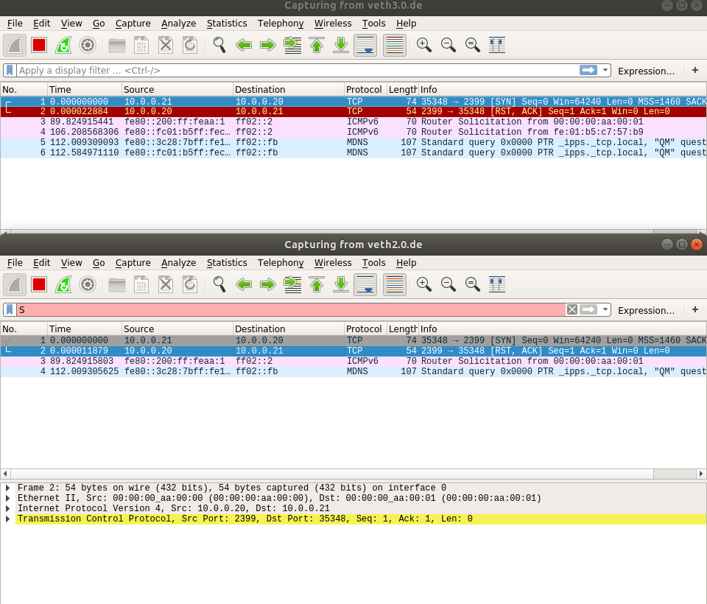

2. Запустить TCP клиент, сервер, передать данные, затем прервать соединение (Ctrl + C) на стороне сервера. Объяснить полученные пакеты в WireShark.

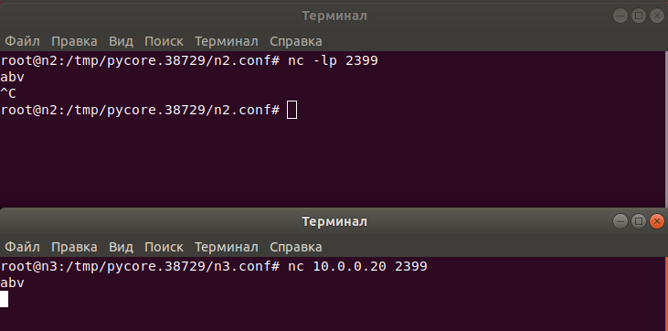

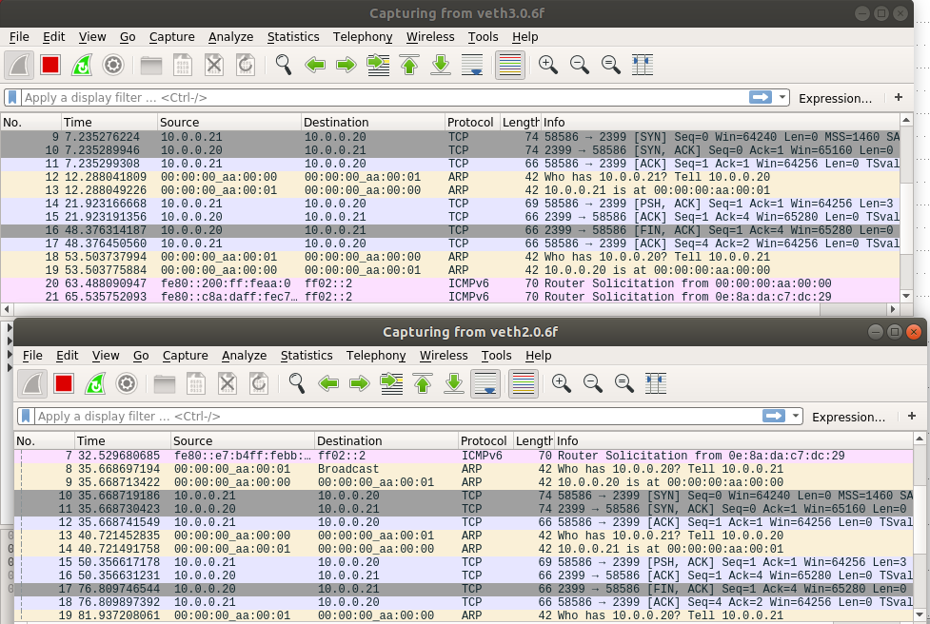

Установка соединения.

1.Отправитель посылает запрос на установку соединения с флагом SYN

2.Получатель тоже передаёт сообщение SYN, с подтверждением ASK

3.Пересылается подтверждение на установку соединения

3. Запустить TCP клиент, сервер, передать данные, затем прервать соединение (Ctrl + C) на стороне клиента. Объяснить полученные пакеты в WireShark.

